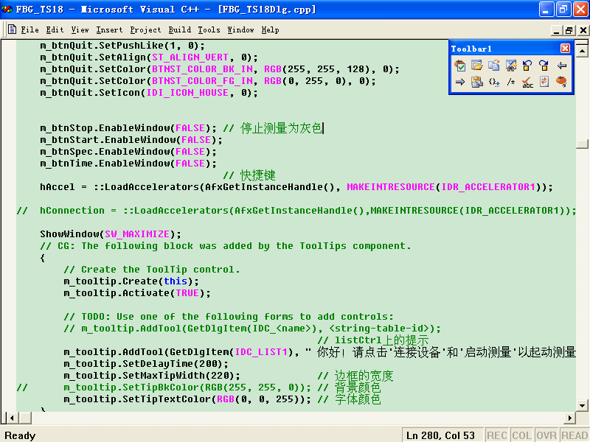

窗口有一个非常好的RGB179。205。206

